HORIZONTALE LEERLIJNEN EN PLACEMATS
CultuurwijsHengelo, kerngroep - Ben Kamphuis & Ronald von Piekartz, december 2023
Sinds jaar en dag stimuleert CultuurwijsHengelo samen met kennispartner Saxion APO de icc’ers om verbindingen met vakken te maken met behulp van het formulier Horizontale Doorgaande Leerlijn (HDL). Het formulier is een aantal keren aangepast, er zijn icc’ers over bevraagd, er zijn clips over het gebruik ervan gemaakt. Toch wordt het niet breed gebruikt. Icc’ers geven nog steeds aan het lastig te vinden en zien het als een extra in plaats van als een hulpmiddel. Opmerkelijk genoeg blijkt uit de evaluaties dat er steeds meer vakken aan de wijkprojecten verbonden worden, en dat het wijkproject vaak als één van de schoolbrede thema’s wordt ingezet.
Dat roept de vraag op: als die verbinding niet met het formulier HDL gemaakt wordt, hoe dan wel? Hoe communiceert de icc’er het wijkthema op school en met welke vervolgstappen worden daar dan vakken aan verbonden? Om daar zicht op te krijgen zijn Ben Kamphuis (CwH Verdieping) en Ronald von Piekartz (hoofddocent/onderzoeker kennispartner Saxion) bij 7 icc’ ers op bezoek geweest om ze te vragen hoe dat bij hen in de praktijk werkt.
In de periode maart – juni 2023 werden 2 scholen van elke wijk bezocht, in totaal 7:
De Wooldermarke, de Rank, de Wilbertschool, de Akker, Esreinschool, Erve Olde Meule, Telgenkamp. Met de icc’ers werd een gesprek aangegaan, met onderstaande vragen als uitgangspunt. Naar aanleiding daarvan gaven icc’ers vaak een rondleiding door school en lieten ze materialen zien.
De startvragen
- Toen het wijkproject in de startblokken stond:
is het toen in het teamoverleg aan de orde geweest?
- Is het wijkthema in school terug te zien?
- Hoe selecteren jullie vakken bij het project? Verbind je het nog met andere schoolthema’s?
- Is er een verschil tussen verbinding met zaakvakken en aanverwante vakken?
- Hoe brengen jullie samenhang aan?
- Wordt er een schema/formulier gebruikt dat de verbinding en/of samenhang zichtbaar maakt?
- Werken onder- en bovenbouw op dezelfde manier?

Hoofdconclusie
Na afloop kon rustig de conclusie worden getrokken dat scholen in alle opzichten veel werk maken van een wijkproject. Ondanks het karige gebruik van het formulier HDL is het kwartje wel degelijk gevallen: wijkprojecten leven sterk in het team, er wordt gericht gewerkt aan integratie met andere vakken en thema’s, sommige scholen staan soms bol van voorbeelden en oproepen. Wijkprojecten leven.
Hierna:
1 – Dit namen we waar op scholen.
2 - Daarnaast vielen de volgende aandachtspunten op.
3 – Bespreking op ICC-Bijeenkomst en Beeldmateriaal.
1. Dit namen we waar op de scholen:
- Voor de verbinding met andere vakken wordt niet het formulier HDL gebruikt, maar vaak een Placemat / Themaplanner die op de server (vaak Google Drive) gedeeld wordt met het team. Het zou mooi zijn als die gedeeld zouden kunnen worden met andere scholen en toekomstige projecten, maar dat is een lastige hobbel: toegangsrechten, verschillen scholen, AVG.
- We zien steeds meer projectmatig werken, waarbij het Wijkproject 1 van de 2 jaarlijkse thema’s is, of 1 van de 5, 1 van de 6. Of het enige. Methodes raken sterk op de achtergrond, het project (geïntegreerde aanpak) wordt steeds meer de kern en wordt ook sterk gedragen door de school. Een centrale PP voor de opening wordt steeds vanzelfsprekender, die wordt vaak gezamenlijk bekeken tijdens een vergadering. Is ook handig voor alle duopartners die hem toegestuurd krijgen als ze er niet bij kunnen zijn. Wijkprojecten worden echt Teamprojecten.
- Het traditionele verschil tussen Onderbouw en Bovenbouw is wel sterk zichtbaar: OB is vrijer, verbindt gemakkelijker, verknoopt vanzelfsprekender. BB zit toch vaster aan de hardere kant van het onderwijs. Er blijft ruimte om BB te helpen met vakken koppelen. Je ziet vaak dat OB en BB eigen placemat/planners maken. .
- Een gezamenlijke Opening van het wijkproject blijft een klapper. Alle leerlingen het thema laten voelen, het hele team draagt bij.
- Gezamenlijke afsluiter is ook welkom, maar gebeurt vaak veel fragmentarischer. Biedt wel mooie kansen wat betreft eindexposities en het betrekken van ouders.
- Op diverse scholen praten kinderen over de invulling. Dan gaan ze zelf op onderzoek uit wat er nog meer in het thema aan bod kan komen. Soms kiezen ze ook mede het thema. Met deze betrokkenheid stijgt het rendement van een project.
- Het Thema van een Wijkproject kan niet vroeg genoeg duidelijk zijn: liefst al voor de zomer. Het is mooi als het dan al mee kan op de team-agenda.
- Voor SO is een festival-achtige opzet met kleinere activiteiten te overwegen, die zo mogelijk reist/rouleert over meerdere scholen. Dan kan elke leerling de eigen talenten kwijt. Wel heel klein houden, 3 dingetjes op een school. Als iemand op school komt dan moet die rustig geïntroduceerd worden, dat heeft deze doelgroep echt nodig.
- Affiche van een project helpt goed binnen de school. Wordt op veel scholen gedaan. Ook een logo van een project werkt goed in deze (zichtbaarheid, uitstraling). Herhaling overwegen.
- Kunstzuil werkt ook mooi goed als soort mobiele expositieruimte. Overwegen om die voor alle scholen te (laten) maken.
- Sommige scholen regelen (samen met de Bibliotheek) een tafel met boeken rond het thema. Werkt prima. Soms is dat heel uitgebreid, op andere scholen is er niks.
- De Extra informatie tijdens ICC-bijeenkomsten wordt regelmatig genoemd als zeer bruikbaar (exposities, lesmateriaal). Zijn toch vaak dingen die je niet zo maar tegenkomt. Uitbreiding rubriek Gesignaleerd is te overwegen.

2. Daarnaast vielen de volgende aandachtspunten op:
- De wijkprojecten zijn wel breed, maar er zit niet altijd (evenveel) kunst en cultuur in. Daar was het toch wel om begonnen. Dit is wel sterk afhankelijk van de icc’er!
- Er gaat (met name voor de icc’er) altijd veel meer uren in zitten dan eigenlijk kan. Maar het is LEUK! De kinderen zijn altijd enthousiast.
- Het materiaal dat gebruikt wordt bij de cultuurontmoetingen verdwijnt soms te snel weer uit school. Erop doorwerken is dan niet altijd mogelijk.
- Er zit behoorlijk druk op Oyfo als voornaamste uitvoerder. Daarom zijn docenten vaak lastig in te plannen, en soms is het materiaal laat binnen. Meer aanbieders zou voor verrijking en verlichting kunnen zorgen.
- Het formulier DHL zowel als de Placemats zijn lastig te delen, omdat scholen zo verschillend werken, ook wat betreft keuze thema’s en methodieken als Blink etc.
- Het betrekken van peutergroepen vindt iedereen wel logisch, maar nog volop in ontwikkeling. ER zaten geen afzonderlijke cultuurontmoetingen voor peuters in deze projecten.
- Kleurgebruik in de Placemats/Themaplanner: misschien een keer afspreken welke kleuren voor de vakken, dat bevordert herbruikbaarheid. Rood voor taal; rekenen groen; motoriek paars en soc-emotioneel geel. Kunst en Cultuur oranje?
- Een appgroep voor icc’ers van wijkproject is handig, maar alleen zichtbaar/herbruikbaar voor de betrokkenen. Is nadere bestudering waard.
- Herhaling van Wijkprojecten kan prima(ook op dezelfde scholen), maar dan moet er wel een paar jaar tussen zitten.
- Opvallend is dat de symbioscholen veelal thematisch werken, echter met zeer verschillende zaakvakmethodes. Zo zagen we Blink, 4xwijzer, Faqta, Go, Jeloo etc. voorbij komen.

3 . Bespreking op ICC-Bijeenkomst en Beeldmateriaal

Bovenstaande impressies kwamen kort ter sprake tijdens de 5e (en laatste) ICC-Bijeenkomst van 2022 – 2023, op 5 mei in Museum Hengelo – zie slide hieronder.
Dit verslag is de uitwerking van die bevindingen.

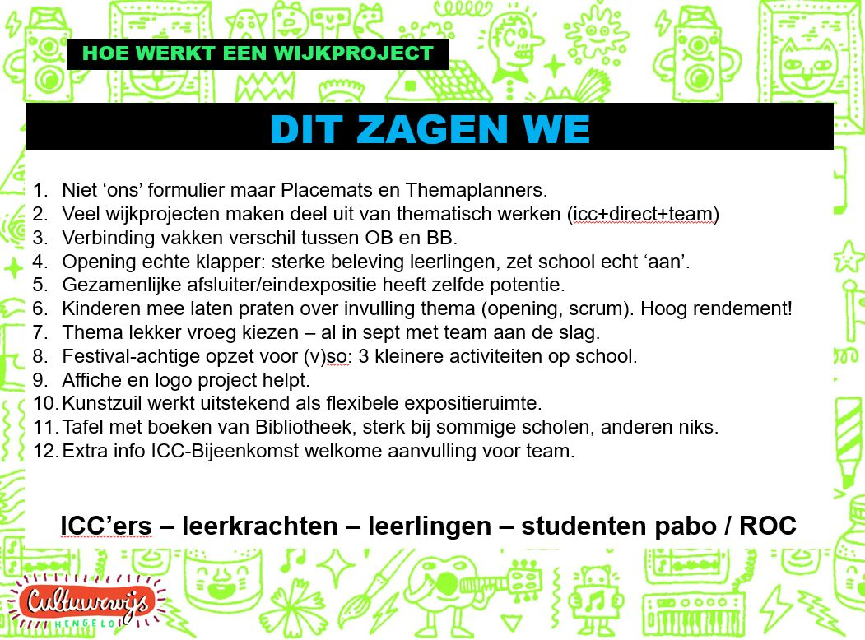

Beeldmateriaal
Bij de bezoeken maakten Ronald en Ben foto’s van wat ze op de scholen zagen.
De foto’s van Ronald zijn terug te zien op:
https://cmkin2school.weebly.com/samenhang.html
en
https://cmkin2school.weebly.com/beeldmaterialen.html

